Public CMS V4.0

部署手册
目录
第一章 Public CMS介绍 1
1. 概述 1
2. 授权协议 1
3. 获取Public CMS 1
4. 目录结构 2
第二章 部署 3
1. 部署方式 3
2. 运行环境 6
3. 部署步骤 6
4. 自定义访问方式 7
第三章 迁移 10
1. 迁移上线 10
第四章 多站点与多域名 10
1. 多站点 10
2. 多域名 12
第五章 服务支持 14
1. 免费支持 14

Public CMS介绍

概述
Public CMS采用2020年最新主流JAVA技术开发；完全开源，架构科学，SEO友好，轻松支撑千万数据、千万PV；目前已经拥有全球0.0002%的用户，诸多明星网站案例。提供免费版本产品、免费技术支持，为您快速建站，建设大规模站点提供强大驱动，也是企业级项目产品原型的良好选择。
Public CMS同时支持动态站点，静态站点的建设。
Public CMS支持多站点建设，各个站点之间数据、模板完全分离。

授权协议
一、授权许可
1.1 您可以免费修改、复制、分发本软件及本软件的源码
1.2 您可以免费获得的基于免费协议的授权文件，并获得非商业用途的使用权限，非商业用途限个人用户使用
1.3 商业用途用户允许不超过3个月的试用，试用期间，基于本软件开发的页面必须在显著位置添加Powered by PublicCMS标识，并保留产品中的授权及logo等标识
1.4 在将本软件用作商业用途时，需要取得软件版权方商业使用授权，授权单位应为最终使用产品的用户单位
1.5 已获得商业授权的用户可以使用、复制、修改、分发本软件(含源码)及包含本软件(含源码)的产品
1.6 该协议仅对当前版本有效，历史已发布版本请参照软件发布时附带的授权协议
二、版权
2.1 该软件版权归PublicCMS官方所有
三、免责声明
3.1 本软件及所附带的文件是作为不提供任何明确的或隐含的赔偿或担保的形式提供的
3.2 用户出于自愿而使用本软件，您必须了解使用本软件的风险，在尚未购买产品技术服务之前，我们不承诺提供任何形式的技术支持、使用担保，也不承担任何因使用本软件而产生问题的相关责任

获取Public CMS
Public CMS源码托管
GITEE:https://gitee.com/sanluan/PublicCMS
GITHUB:https://github.com/sanluan/PublicCMS

目录结构
data/publiccms
publiccms.war

- data/publiccms目录
目录中包含以下子目录
indexes
task
template
web
其中indexes目录为数据全文索引文件，由系统自动生成，task目录为任务计划脚本，template为模板文件目录，web为静态化文件和资源文件存放目录
- publiccms为编译完成的可执行程序，您可以直接把里面的文件放到J2EE web容器中运行，或者直接使用java –jar publiccms.war命令运行

部署

部署方式
Public CMS根据不同需要，有很多种不同的部署方式，其中部署方式1为推荐采用的部署方式，部署方式2、3中只使用tomcat等动态web容器受理静态资源请求会造成大量服务器资源的浪费，也会对并发性能造成很大限制。
部署方式1
使用CMS动态站点及静态化功能，web应用使用tomcat等web容器与nginx配合使用，nginx提供tomcat等web容器的反向代理，并提供资源文件、静态页面访问，并对静态页面及动态页面请求提供ssi支持。
部署方式2
使用CMS动态站点及静态化功能，web应用只使用tomcat等web容器。其中静态化部分为可选。
部署方式3
使用Spring Boot 方式，在Public CMS使用嵌入Tomcat等嵌入式容器启动。此部署方式同样支持结合nginx方式部署。

部署方式1
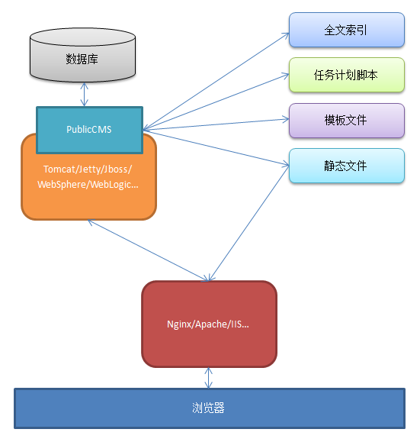
Public CMS运行在Tomcat等支持Servlet3.0的容器中，模板文件、静态文件、全文索引独立于Public CMS工程存在于服务器磁盘中。静态文件由HTTP服务程序发布为基础HTTP服务，对外提供页面、图片等资源文件访问。Public CMS运行的容器通过HTTP服务程序反向代理对外提供HTTP服务,对外提供后台管理界面、动态页面访问。

部署方式2
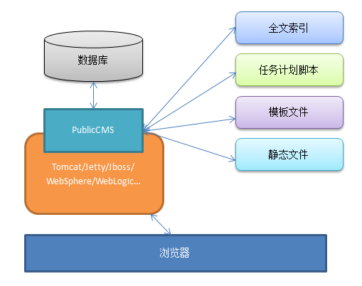
Public CMS运行在Tomcat等支持Servlet3.0的容器中，对外提供后台管理界面访问，动态页面访问。静态文件也由Public CMS对外提供页面、图片等资源文件访问。

部署方式3
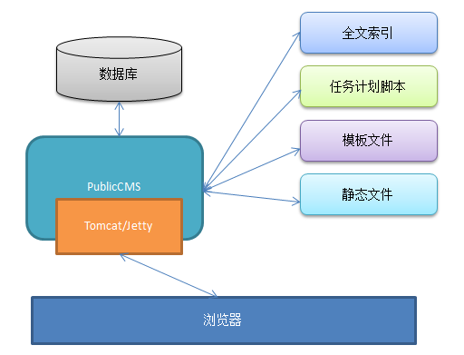
Public CMS使用Tomcat等嵌入式容器启动，对外提供后台管理界面访问，动态页面访问。

运行环境
Public CMS运行部署
  - 必选软件
jre8+ (http://www.oracle.com/technetwork/java/javaee/downloads/index.html)
Mysql5.0+ (http://dev.mysql.com/downloads/mysql)
  - 可选部分
nginx(http://nginx.org/en/download.html)/apache (http://httpd.apache.org/download.cgi)/IIS
tomcat8.0+(http://tomcat.apache.org/)/jetty8.0+(http://www.eclipse.org/jetty/downloads.php)
在使用传统方式部署时，需要选择tomcat，jetty等web容器中的一种。

部署步骤
以下步骤以部署方式1为例

工程配置
工程配置文件在WEB-INF/classes目录下
cms.properties为CMS配置文件
配置项 | 描述 | 备注
cms.filePath | CMS数据目录的绝对路径
cms.masterSiteIds | 管理站点ID | 多个ID以半角逗号分隔
cms.defaultSiteId | 默认站点ID
cms.tokenizerFactory | 分词器名称，默认为hmmchinese | keyword,letter,lowercase, whitespace,edgengram, ngram, pathhierarchy, pattern, classic,standard, ax29urlemail, thai, wikipedia, hmmchinese
cms.task.threadCount | 任务计划线程数
cms.multipart.maxUploadSize | 上传文件文件大小最大值
其中cms.filePath配置项可以在启动时使用-Dcms.filePath参数指定

部署Public CMS程序
将war包，放置到容器中webapps目录下，然后启动容器

初始化数据
如果数据目录中install.lock不存在或者数据库信息配置错误，则访问程序后默认跳转到安装引导界面，根据界面提示填写数据库信息，并选择初始化数据库或升级数据库。您也可以自己选择手动初始化或者升级数据库。
数据库初始化脚本在WEB-INF/classes/initialization/sql/目录下；数据库升级脚本在WEB-INF/classes/initialization/upgrade/目录下。

访问Public CMS
访问tomcat发布的Public CMS工程路径。

自定义访问方式

应用上下文和端口
默认情况下Public CMS的应用上下文是/publiccms，端口为8080，实际方向项目时路径往往是http://localhost:8080/publiccms/
部署方式2中，修改conf/server.xml中Connector标签port属性即可修改端口，修改webapps目录下war包名称即可修改应用上下文，其中如果想让应用上下文为/，则需要修改war包名称为ROOT.war，并删除原有的ROOT目录
例如：
<Connector port="80" protocol="HTTP/1.1"
connectionTimeout="20000"
redirectPort="8443" />

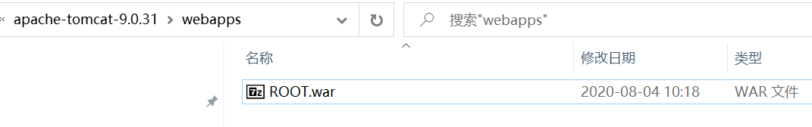
其对应的访问方式为：http://localhost/
部署方式3中修改启动脚本中的参数，-Dcms.port为端口，-Dcms.contextPath为应用上下文，其中如果想让应用上下文为/，则需要修改参数-Dcms.contextPath=
例如：
java -jar -server -Dcms.port=80 -Dcms.contextPath= publiccms.war
其对应的访问方式为：http://localhost/

第三方WEB服务配置
通常情况下，我们不应该使用java程序直接监听80和443端口，而是使用nginx、apache等程序监听，并反向代理到java程序即采用部署方式1。
Public CMS提供了nginx等第三方WEB服务配置模板。
在有站点管理权限的站点后台点击站点->站点维护->站点管理，先修改站点设置去掉端口信息比如
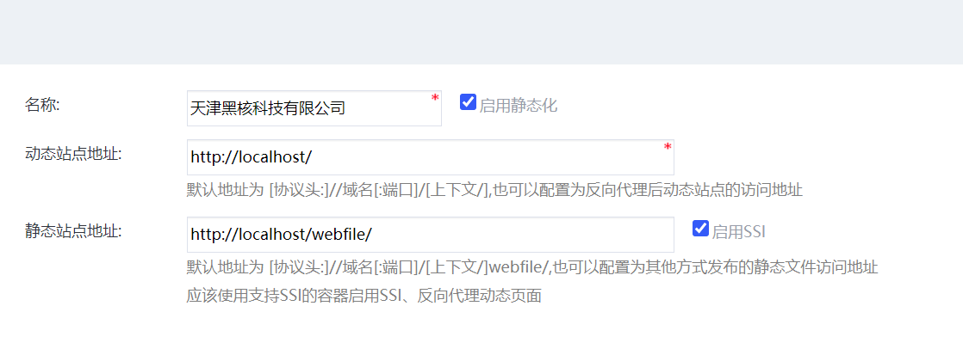
然后点击这个站点的“第三方WEB服务配置”获取这个站点对应的nginx配置，并根据提示复制到nginx配置文件中。您需要为每个站点进行不同的配置。
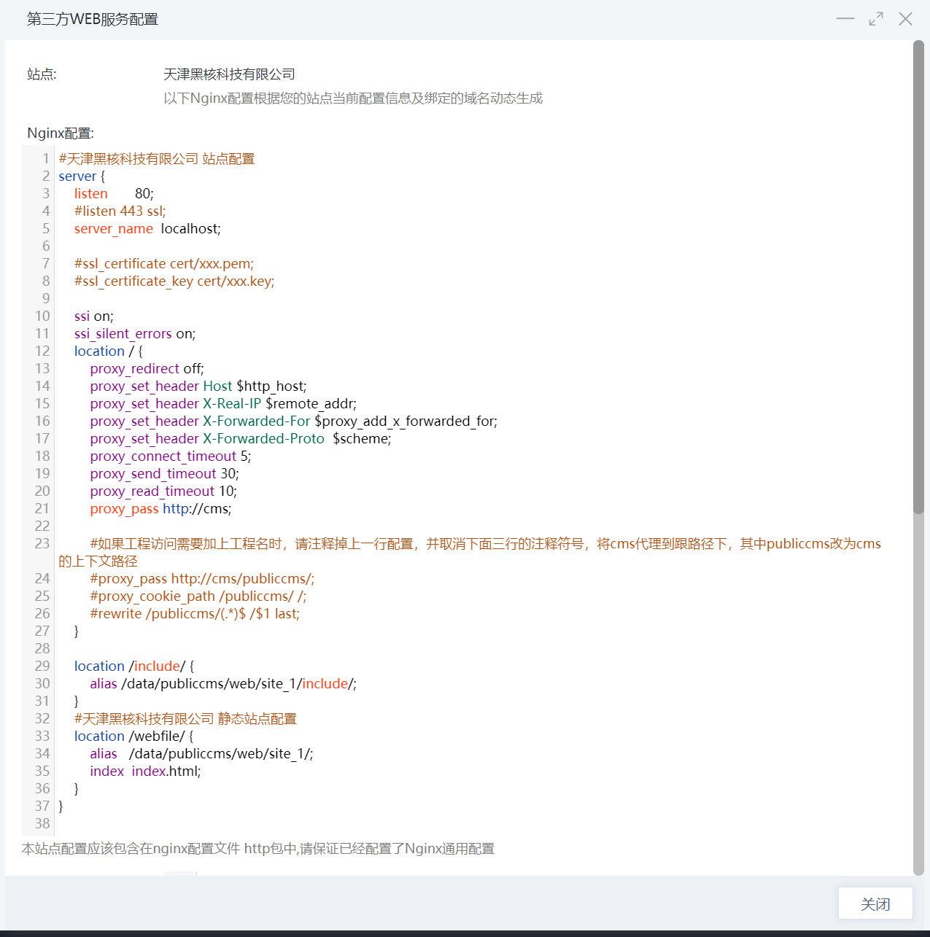
如果是第一次配置，不要忘记下面这段反向代理的通用配置，一个nginx和publiccms组合中只需要一个这样的通用配置。

开启https也比较简单，根据站点nginx配置信息中第4、7、8行即可为网站开启https。
此时如果是在tomcat中运行publiccms，浏览器请求nginx协议头是https，但是nginx请求tomcat协议头还是http，同类问题还有浏览器真实ip，请求域名等信息
需要为tomcat开启一个配置，让nginx把真正的协议头、客户端ip、请求域名告诉tomcat，再由tomcat告诉publiccms
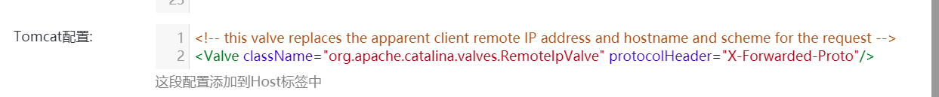

迁移

迁移上线
本地或局域网开发完成后，正式部署到服务器上需要完整的迁移。

程序、数据库脚本、数据目录
- 导出数据库脚本，并导入到服务器数据库中
- 复制数据目录到服务器中，并根据数据库信息修改数据目录中的database.properties
其中jdbc.encryptPassword为加密后的数据库密码，加密解密方法在Public CMS程序中publiccms-parent\publiccms\src\test\java\目录下找到的com.publiccms.common.generator.PassowrdGenerator.java类中，该类拥有main方法可以直接运行，输入1回车输入密码回车可以得到加密的密码，输入2回车输入加密的密码回车可以得到解密的密码
还可以删除jdbc.encryptPassword这一行，增加jdbc.password={未加密密码}
- 复制程序到服务器中，并根据数据目录路径修改cms.properties中的cms.filePath路径，该路径应该是一个完整的绝对路径。

变更站点设置
- 修改站点设置为实际路径或期望的路径，根据实际需要配置第三方WEB服务。
- 修改站点的域名为实际的域名。
- 执行SQL，将内容数据中正文等旧的站点路径更新为新的站点路径。
- 执行任务计划或手动重新生产内容、分类、页面等，必要时重新生成多次保证网站中所有页面的url正确，根据实际需要重建全文索引。

多站点与多域名
每部署一套Public CMS服务，可以同时支持3万多个站点同时访问。每个站点可以有多个域名

多站点
每个站点之间是互不影响的，用户、模板、文件也不互通。

站点管理
Public CMS根据各个站点配置的域名信息区分不同站点，如果没有对于的域名则访问配置文件cms.properties中的cms.defaultSiteId对应的站点，这个站点不要轻易的删除，否则可能会访问出错。
多站点的管理权限是根据cms.properties中的cms.masterSiteIds对应的站点，应该至少保证有一个拥有站点管理的站点。

区分站点
管理多个站点时如果不能分辨自己当前访问的是哪个站点，可能会造成误会产生人为错误操作。可以根据后台的登录页面标题或者用户名输入框上面的站点名称区分当前访问的站点，如果出现实际访问与期望不符的情况，可以调整后台站点->站点维护->域名管理来调整域名与站点的对应关系。
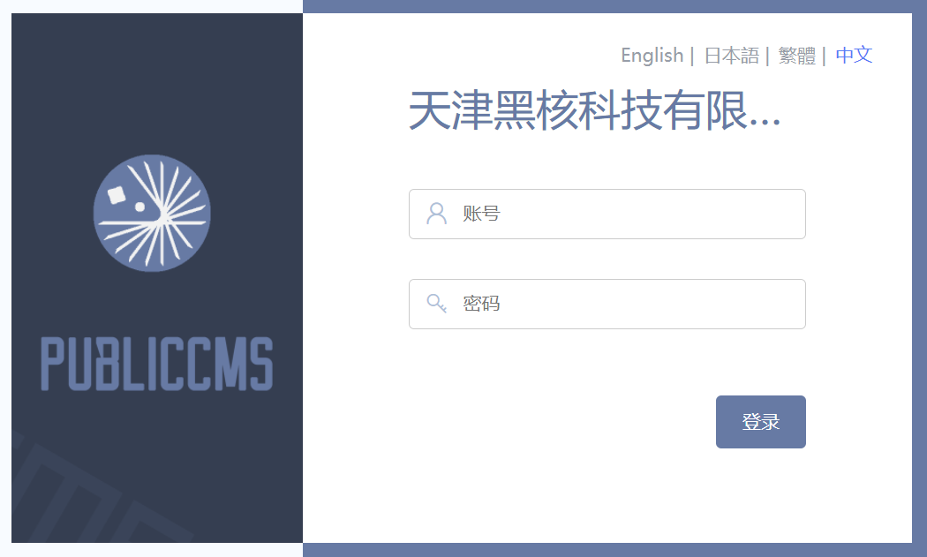

创建新站点
在有站点管理权限的站点，点击->站点维护->添加站点，这里的域名需要填写一个能访问到Public CMS所在服务器的域名或ip，动态站点地址，静态站点地址根据实际情况填写。
保存成功后，在浏览器输入刚才新站点的域名：端口，应用上下文都跟旧站点一致，新站点访问应该404，因为新站点还什么都没有，后面加/admin/访问后台，使用刚才新建站点的用户名和密码登录
例如：
1. 我们在本地开发时，启动项目后访问 http://localhost:8080/publiccms/访问项目中的默认站点，访问后台http://localhost:8080/publiccms/admin/
2. 依次点击菜单 站点->站点管理->添加站点；填写页面信息；然后保存。域名可以填写 localhost,127.0.0.1,dev.publiccms.com及其子域名等域名或ip，这里假设我们填写的时site2.dev.publiccms.com
3. 这时访问http://site2.dev.publiccms.com/publiccms/admin/，就是新站点后台了，你可以自由的修改定制新站点。
cms还提供了快速配置方式，默认静态化配置按钮和默认动态配置，能根据当前访问后台的域名自动生成站点配置
创建站点前，直接使用打算分配给新站点的域名访问后台，点击默认配置即可 http://site2.dev.publiccms.com:8080/publiccms/admin/

多域名
同一个站点也可以有多个域名，每个域名还可以配置不同的模板根目录。

域名管理
在站点->站点维护->站点管理中点击某个站点的域名列表，可以查看当前站点使用的域名及域名对应的模板根目录。
例如
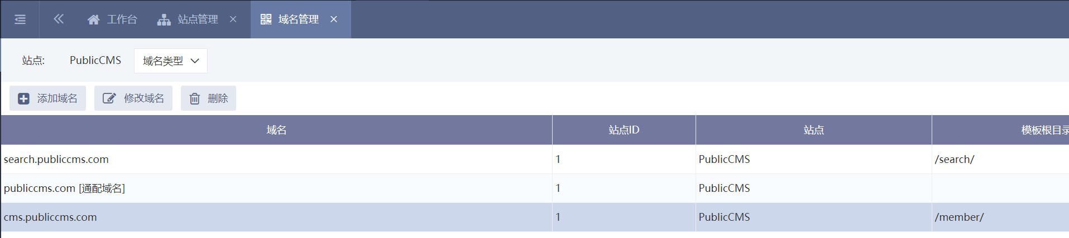
通过search.publiccms.com访问Public CMS程序时，访问的是search目录下的模板，通过cms.publiccms.com访问Public CMS程序时，访问的是member目录下的模板
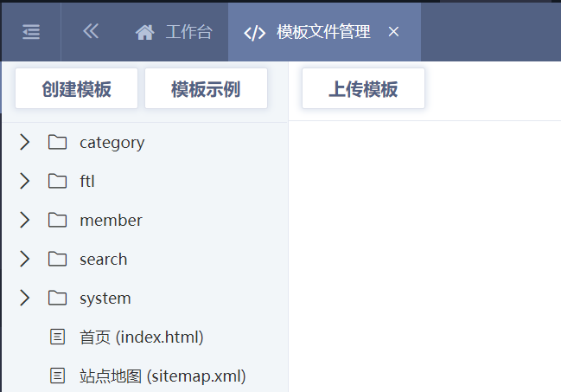

域名绑定根目录可能导致的错误
假如站点属性中动态站点地址使用了这些绑定了根目录的域名，则会导致一些细微的错误，需要实际情况调整。此类错误只会在操作后台时遇到，只需要管理人员使用时注意，并不会影响其他功能。
例如
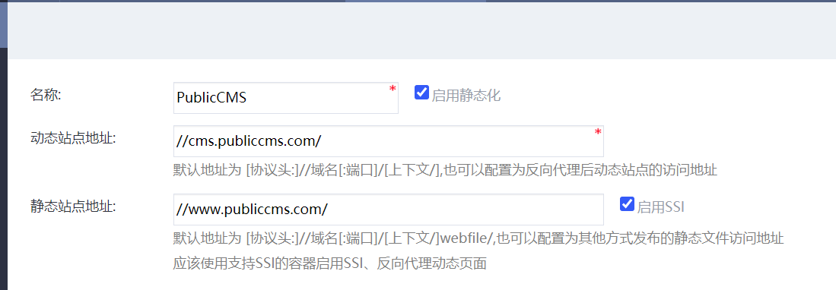
页面管理中的动态页面查看按钮会指向错误的url。
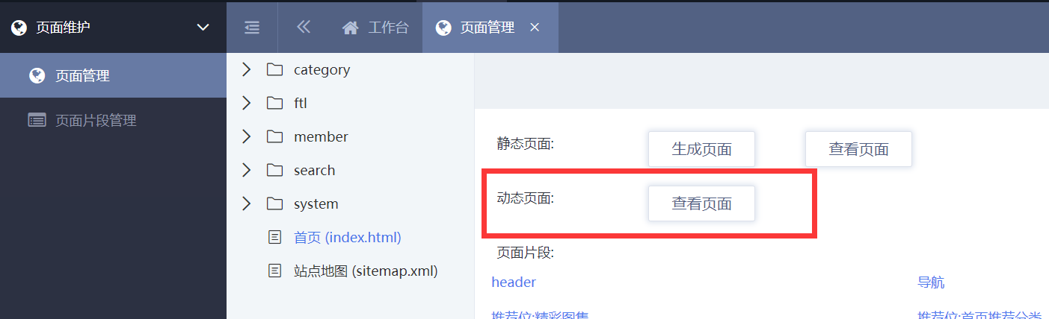
在页面片段数据选择中，这里的动态页面url，并不能访问到您选择的页面。
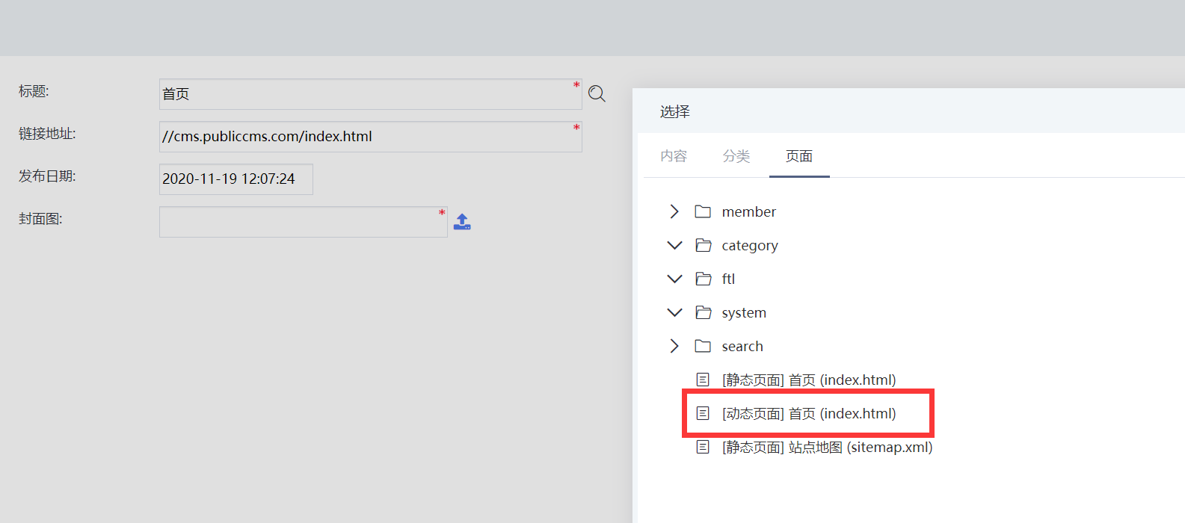

服务支持

免费支持
Public CMS官网：https://www.publiccms.com/
QQ交流群：191381542 , 481589563 , 638756883
Freemarker文档：http://www.kerneler.com/freemarker2.3.23/
在线调试FreeMarker：https://www.sanluan.com/freemarker_test.html

